**МИНИСТЕРСТВО НАУКИ И ВЫСШЕГО ОБРАЗОВАНИЯ  
 РОССИЙСКОЙ ФЕДЕРАЦИИ**

**ФЕДЕРАЛЬНОЕ ГОСУДАРСТВЕННОЕ АВТОНОМНОЕ ОБРАЗОВАТЕЛЬНОЕ УЧРЕЖДЕНИЕ ВЫСШЕГО ОБРАЗОВАНИЯ**

**НОВОСИБИРСКИЙ НАЦИОНАЛЬНЫЙ ИССЛЕДОВАТЕЛЬСКИЙ ГОСУДАРСТВЕННЫЙ УНИВЕРСИТЕТ**

**Факультет информационных технологий**

**Кафедра параллельных вычислений**

**ОТЧЕТ**

**О ВЫПОЛНЕНИИ ПРАКТИЧЕСКОЙ РАБОТЫ №2**

«Параллельная реализация решения системы линейных алгебраических уравнений с помощью MPI»

студентки 2 курса, группы 21204

**Егоренко Ксении Владиславовны**

Направление 09.03.01 – «Информатика и вычислительная техника»

Преподаватель:

(к.т.н., доцент)

А. Ю. Власенко

Новосибирск 2023

# СОДЕРЖАНИЕ

СОДЕРЖАНИЕ

ЦЕЛЬ

ЗАДАНИЕ

ХОД РАБОТЫ

ЗАКЛЮЧЕНИЕ

ПРИЛОЖЕНИЕ 1. Листинг последовательной программы

ПРИЛОЖЕНИЕ 2. Листинг параллельной программы

Листинг исправленного варианта параллельной программы с использованием меньшего количества коллективных функций

ПРИЛОЖЕНИЕ 3. Графики времени, ускорения, эффективности для параллельной программы

ПРИЛОЖЕНИЕ 4. Профилирование

ПРИЛОЖЕНИЕ 5. График времени для исправленного варианта параллельной программы

# ЦЕЛЬ

1. Ознакомиться с MPI (Message Passing Interface), сутью которого является создание нескольких процессов с целью параллельного исполнения вычислительных частей программы.
2. Выяснить, какой из 2-х вариантов программы, реализуемых в практической работе, на практике эффективнее и почему.

# ЗАДАНИЕ

1. Написать программу на языке C или C++, которая реализует итерационный алгоритм решения системы линейных алгебраических уравнений вида Ax=b в соответствии с выбранным вариантом. Здесь A – матрица размером N×N, x и b – векторы длины N. Тип элементов – double.
2. Программу распараллелить с помощью MPI с разрезанием матрицы A по строкам на близкие по размеру, возможно не одинаковые, части. Соседние строки матрицы должны располагаться в одном или в соседних MPI-процессах. Реализовать два варианта программы:
   1. Вариант 1: векторы x и b дублируются в каждом MPI-процессе,
   2. Вариант 2: векторы x и b разрезаются между MPI-процессами аналогично матрице A.

Уделить внимание тому, чтобы при запуске программы на различном числе MPI-процессов решалась одна и та же задача (исходные данные заполнялись одинаковым образом).

1. Замерить время работы двух вариантов программы при использовании различного числа процессорных ядер: 1,2, 4, 8, 16. Построить графики зависимости времени работы программы, ускорения и эффективности распараллеливания от числа используемых ядер. Исходные данные, параметры N и ε подобрать таким образом, чтобы решение задачи на одном ядре занимало не менее 30 секунд.
2. Выполнить профилирование двух вариантов программы с помощью MPE при использовании 16-и ядер.
3. На основании полученных результатов сделать вывод о целесообразности использования одного или второго варианта программы.

# ХОД РАБОТЫ

Вариант выполнения практической работы: Метод простой итерации.

1. Была написана программа на языке C++, реализующая итерационный алгоритм

решения СЛАУ вида Ax = b (см. Приложение 1);

1. Была написана параллельная программа реализующая итерационный алгоритм решения СЛАУ вида Ax = b (см. Приложение 2);
2. Были построены графики времени, ускорения и эффективности.
3. Было выполнено профилирование.

# ЗАКЛЮЧЕНИЕ

# 

При использовании параллельной программы время работы вычислительной части программы значительно меньше, чем у последовательной программы. Но нельзя бесконечно увеличивать количество процессов, т. к. в таком случае параллельная программа становится не столь эффективной, это связано с тем, что распараллеливание становится не столь эффективным в различных вычислительных частях программы и тратится больше времени на передачу информации между вычислительными узлами.

# 

# ПРИЛОЖЕНИЕ 1. Листинг последовательной программы

Для проверки корректности выполнения вычислительной части программы вектор x изначально заполняется нулями, матрица А заполнена значениями 1.0, на главной диагонали значения 2.0, вектор b заполнен значениями N+1. Результат выполнения программы вектор x целиком состоящий из 1.

**#include <iostream>**

**#include <cmath>**

**#include <time.h>**

**using namespace std;**

**const double eps = 0.000000001;**

**const double taul = 0.00001;**

**const int N = 6000;**

**void firstInit(double* A, double* b, double* x) {**

**for (int i = 0; i < N; ++i) {**

**for (int j = 0; j < N; ++j) {**

**A[i * N + j] = i == j ? 2 : 1; // утяжеляем диагональ двойками, остальные значения в матрице 1**

**}**

**b[i] = N + 1;**

**x[i] = 0; // при первой инициализации заподняем вектор x нулями**

**}**

**}**

**void countVecMatrMult (double* matr, double* vec, double* result) {**

**for (int i = 0; i < N; ++i) {**

**result[i] = 0;**

**for (int j = 0; j < N; ++j) {**

**result[i] += matr[i * N + j] * vec[j];**

**}**

**}**

**}**

**void countSubOfVectors(double* result, double* left, double* right) {**

**for (int i = 0; i < N; ++i) {**

**result[i] = left[i] - right[i];**

**}**

**}**

**void countScalarMatrMult(double* result, double* vec) {**

**for (int i = 0; i < N; ++i) {**

**result[i] = vec[i] * taul;**

**}**

**}**

**double countAbs(double* vec) {**

**double abs = 0;**

**for (int i = 0; i < N; ++i) {**

**abs += pow(vec[i], 2);**

**}**

**return abs;**

**}**

**int main(int argc, char** argv[]) {**

**MPI_Init(&argc, &argv);**

**double startTime = MPI_Wtime();**

**// time_t timeStart= time(NULL);**

**double* A = new double[N * N];**

**double* b = new double[N];**

**double* x = new double[N];**

**// создадим вектора для хранения промежуточных вычислений**

**double* Ax = new double[N];**

**double* subAx_b = new double[N];**

**double* multTaulAx_b = new double[N];**

**// инициализируем переменные для проверки конца итераций**

**double absAx_b = 0, abs_b = 0;**

**firstInit(A, b, x);**

**countVecMatrMult(A, x, Ax);**

**countSubOfVectors(subAx_b, Ax, b);**

**absAx_b = countAbs(subAx_b);**

**abs_b = countAbs(b);**

**long double sqrEps = pow(eps, 2);**

**double g_x = absAx_b / abs_b;**

**int itearationsNum = 0;**

**while (g_x >= sqrEps && itearationsNum < 10000) {**

**countScalarMatrMult(multTaulAx_b, subAx_b);**

**countSubOfVectors(x, x, multTaulAx_b);**

**countVecMatrMult(A, x, Ax);**

**countSubOfVectors(subAx_b, Ax, b);**

**absAx_b = countAbs(subAx_b);**

**g_x = absAx_b / abs_b;**

**itearationsNum++;**

**}**

**double endTime = MPI_Wtime();**

**// time_t timeEnd = time(NULL);**

**for (int i = 0; i < N; ++i) {**

**cout << x[i] << " ";**

**}**

**printf("Time spend: %lf", endTime - startTime);**

**// double totalTime = timeEnd - timeStart;**

**// printf("Time spend: %lf", totalTime);**

**MPI_Finallize();**

**delete[] A;**

**delete[] x;**

**delete[] Ax;**

**delete[] b;**

**delete[] subAx_b;**

**delete[] multTaulAx_b;**

**return 0;**

**}**

# ПРИЛОЖЕНИЕ 2. Листинг параллельной программы

**#include <math.h>**

**#include <mpi.h>**

**#include <stdio.h>**

**#include <stdlib.h>**

**const int N = 7000;**

**const double eps = 0.00001;**

**const int maxIterationsCount = 10000;**

**const double taul = 0.0001;**

**void createMatrixPartForProcesses(int* countOfLinesForProcess, int* offsetArray, int* countOfMatrElem_s, int* countOfSkipedElem, int N, int size) {**

**int currentOffset = 0;**

**for (int i = 0; i < size; ++i) {**

**countOfLinesForProcess[i] = N / size; // Гарантированно каждый получит число строк матрицы, равное целой части N / size**

**//Докидываем процессам от 1 до N % size по одной строке для равномерного распределения**

**//Если конечно же число N не кратно size**

**if (i < N % size) {**

**++countOfLinesForProcess[i];**

**}**

**//Начало каждого процесcа i содержится в offsets[i]**

**offsetArray[i] = currentOffset;**

**currentOffset += countOfLinesForProcess[i];**

**countOfMatrElem_s[i] = countOfLinesForProcess[i] * N;**

**countOfSkipedElem[i] = offsetArray[i] * N;**

**}**

**}**

**double countAbsSqr(const double* vec, const int N) {**

**double absSqr = 0.0;**

**for (int i = 0; i < N; ++i) {**

**absSqr += pow(vec[i], 2);**

**}**

**return absSqr;**

**}**

**void firstInit(double* A, double* b, double* x) {**

**for (int i = 0; i < N; ++i) {**

**for (int j = 0; j < N; ++j) {**

**A[i * N + j] = 1.0;**

**}**

**A[i * N + i] = 2.0;**

**x[i] = 0.0;**

**b[i] = N + 1;**

**}**

**}**

**void printMatrix(const double* matrix) {**

**for (int i = 0; i < N; i++) {**

**for (int j = 0; j < N; j++) {**

**printf("%f ", matrix[i * N + j]);**

**}**

**printf("\n");**

**}**

**printf("\n");**

**}**

**int main(int argc, char* argv[]) {**

**MPI_Init(&argc, &argv);**

**int rank = 0;**

**int size = 0;**

**MPI_Comm_rank(MPI_COMM_WORLD, &rank);**

**MPI_Comm_size(MPI_COMM_WORLD, &size);**

**int* countLinesForProc = new int[size];**

**int* offsetArray = new int[size];**

**int* countOfMatrElem_s = new int[size];**

**int* countOfSkipedElem = new int[size];**

**createMatrixPartForProcesses(countLinesForProc, offsetArray, countOfMatrElem_s, countOfSkipedElem, N, size);**

**double* partOfA = new double[countLinesForProc[rank] * N];**

**double* A = new double[N * N];**

**double* x = new double[N];**

**double* b = new double[N];**

**double g_x = 0.0;**

**double abs_b = 0.0;**

**if (rank == 0) {**

**firstInit(A, b, x);**

**g_x = 1;**

**abs_b = sqrt(countAbsSqr(b, N));**

**}**

**// рассылаем вектор x, b, g(x)**

**MPI_Bcast(b, N, MPI_DOUBLE, 0, MPI_COMM_WORLD);**

**MPI_Bcast(x, N, MPI_DOUBLE, 0, MPI_COMM_WORLD);**

**MPI_Bcast(&g_x, 1, MPI_DOUBLE, 0, MPI_COMM_WORLD);**

**/\***

**здесь &g_x - адрес начала буфера для приема сообщения**

**1 - число элементов принимаемого массива**

**MPI_DOUBLE - тип элемента принимающего массива**

**0 - номер процесса-отправителя**

**MPI_COMM_WORLD - коммуникатор**

**\*/**

**// разрезаем матрицу А на части**

**MPI_Scatterv(A, countOfMatrElem_s, countOfSkipedElem, MPI_DOUBLE, partOfA, countOfMatrElem_s[rank], MPI_DOUBLE, 0, MPI_COMM_WORLD);**

**/\***

**здесь A - адрес с которого начинается пересылаемый участок информации**

**countOfMatrElem_s - адрес массива размеров отправляемых сообщений**

**countOfSkipedElem - адрес массива смещений отправляемых сообщений**

**MPI_DOUBLE - тип элемента данных отправляемого сообщения**

**partOfA - адрес начала буфера для приема сообщения**

**countOfMatrElem_s[rank] - число элементов принимаемого сообщения**

**MPI_DOUBLE - тип элемента данных принимаемого сообщения**

**0 - номер процесса-распылителя**

**MPI_COMM_WORLD - коммуникатор**

**\*/**

**double* Ax_b = new double[countLinesForProc[rank]];**

**double* partOfX = new double[countLinesForProc[rank]];**

**double absOfSum = 0;**

**int iterationCount = 0;**

**double startTime = MPI_Wtime();**

**while (g_x > eps && iterationCount < maxIterationsCount) {**

**for (int i = 0; i < countLinesForProc[rank]; ++i) {**

**Ax_b[i] = 0;**

**for (int j = 0; j < N; ++j) {**

**Ax_b[i] += partOfA[i * N + j] * x[j];**

**}**

**Ax_b[i] = Ax_b[i] - b[offsetArray[rank] + i];**

**}**

**for (int i = 0; i < countLinesForProc[rank]; ++i) {**

**partOfX[i] = x[offsetArray[rank] + i] - taul * Ax_b[i];**

**}**

**// собираем по кусочкам вектор x**

**MPI_Allgatherv(partOfX, countLinesForProc[rank], MPI_DOUBLE, x, countLinesForProc, offsetArray, MPI_DOUBLE, MPI_COMM_WORLD);**

**/\***

**здесь partOfX - адрес с которого начинается пересылаемый участок информации**

**countLinesForProc[rank] - число элементов отправляемого сообщения**

**MPI_DOUBLE - тип элементов отправляемого сообщения**

**x - адрес начала буфера для приема сообщения**

**countLinesForProc - адрес массива размеров принимаемых сообщений**

**offsetArray - адрес массива смещений принимаемых сообщений**

**MPI_DOUBLE - тип элемента данных принимаемых сообщений**

**MPI_COMM_WORLD - коммуникатор**

**\*/**

**// считаем норму по частям**

**double partAbs = countAbsSqr(Ax_b, countLinesForProc[rank]);**

**MPI_Reduce(&partAbs, &absOfSum, 1, MPI_DOUBLE, MPI_SUM, 0, MPI_COMM_WORLD);**

**/\***

**здесь &partAbs - адрес с которого начинается пересылаемый участок информации**

**&absOfSum - адрес начала буфера для приема сообщения**

**1 - кол-во элементов отправляемого сообщения**

**MPI_DOUBLE - тип элемента данных пересылаемого сообщения**

**MPI_SUM - операция суммы**

**0 - номер принимающего процесса**

**MPI_COMM_WORLD - коммуникатор**

**\*/**

**// if (rank == 0) {**

**g_x = sqrt(absOfSum) / abs_b;**

**iterationCount++;**

**// }**

**// после каждой итерации Bcast рассылает обновленные значения переменных**

**MPI_Bcast(&iterationCount, 1, MPI_INT, 0, MPI_COMM_WORLD);**

**// MPI_Bcast(&g_x, 1, MPI_DOUBLE, 0, MPI_COMM_WORLD);**

**}**

**if (rank == 0) {**

**if (iterationCount < maxIterationsCount) {**

**double endTime = MPI_Wtime();**

**printf("Time taken %f\n", endTime - startTime);**

**} else {**

**//Нужно поменять знак, если метод не сошелся с заданным таул**

**printf("No converge, change taul sign\n");**

**}**

**}**

**delete[] countLinesForProc;**

**delete[] offsetArray;**

**delete[] x;**

**delete[] b;**

**delete[] A;**

**delete[] partOfA;**

**delete[] Ax_b;**

**delete[] partOfX;**

**MPI_Finalize();**

**return 0;**

**}**

# 

# Листинг исправленного варианта параллельной программы с использованием меньшего количества коллективных функций

**#include <math.h>**

**#include <mpi.h>**

**#include <stdio.h>**

**#include <stdlib.h>**

**const int N = 7000;**

**const double eps = 0.00001;**

**const int maxIterationsCount = 5000;**

**const double taul = 0.00001;**

**void createMatrixPartForProcesses(int* countOfLinesForProcess, int* offsetArray, int* countOfMatrElem_s, int* countOfSkipedElem, int N, int size) {**

**int currentOffset = 0;**

**for (int i = 0; i < size; ++i) {**

**countOfLinesForProcess[i] = N / size; // Гарантированно каждый получит число строк матрицы, равное целой части N / size**

**//Докидываем процессам от 1 до N % size по одной строке для равномерного распределения**

**//Если конечно же число N не кратно size**

**if (i < N % size) {**

**++countOfLinesForProcess[i];**

**}**

**//Начало каждого процесcа i содержится в offsets[i]**

**offsetArray[i] = currentOffset;**

**currentOffset += countOfLinesForProcess[i];**

**countOfMatrElem_s[i] = countOfLinesForProcess[i] * N;**

**countOfSkipedElem[i] = offsetArray[i] * N;**

**}**

**}**

**double countAbsSqr(const double* vec, const int N) {**

**double absSqr = 0.0;**

**for (int i = 0; i < N; ++i) {**

**absSqr += pow(vec[i], 2);**

**}**

**return absSqr;**

**}**

**void firstInit(double* A, double* b, double* x) {**

**for (int i = 0; i < N; ++i) {**

**for (int j = 0; j < N; ++j) {**

**A[i * N + j] = 1.0;**

**}**

**A[i * N + i] = 2.0;**

**x[i] = 0.0;**

**b[i] = N + 1;**

**}**

**}**

**void printMatrix(const double* matrix) {**

**for (int i = 0; i < N; i++) {**

**for (int j = 0; j < N; j++) {**

**printf("%f ", matrix[i * N + j]);**

**}**

**printf("\n");**

**}**

**printf("\n");**

**}**

**int main(int argc, char* argv[]) {**

**MPI_Init(&argc, &argv);**

**double startTime = MPI_Wtime();**

**int rank = 0;**

**int size = 0;**

**MPI_Comm_rank(MPI_COMM_WORLD, &rank);**

**MPI_Comm_size(MPI_COMM_WORLD, &size);**

**int* countLinesForProc = new int[size];**

**int* offsetArray = new int[size];**

**int* countOfMatrElem_s = new int[size];**

**int* countOfSkipedElem = new int[size];**

**createMatrixPartForProcesses(countLinesForProc, offsetArray, countOfMatrElem_s, countOfSkipedElem, N, size);**

**double* partOfA = new double[countLinesForProc[rank] * N];**

**double* A = new double[N * N];**

**double* x = new double[N];**

**double* b = new double[N];**

**double g_x = 0.0;**

**double abs_b = 0.0;**

**if (rank == 0) {**

**firstInit(A, b, x);**

**g_x = 1;**

**//abs_b = sqrt(countAbsSqr(b, N));**

**}**

**// рассылаем вектор x, b, g(x)**

**MPI_Bcast(b, N, MPI_DOUBLE, 0, MPI_COMM_WORLD);**

**MPI_Bcast(x, N, MPI_DOUBLE, 0, MPI_COMM_WORLD);**

**MPI_Bcast(&g_x, 1, MPI_DOUBLE, 0, MPI_COMM_WORLD);**

**abs_b = sqrt(countAbsSqr(b, N));**

**/\***

**здесь &g_x - адрес начала буфера для приема сообщения**

**1 - число элементов принимаемого массива**

**MPI_DOUBLE - тип элемента принимающего массива**

**0 - номер процесса-отправителя**

**MPI_COMM_WORLD - коммуникатор**

**\*/**

**// разрезаем матрицу А на части**

**MPI_Scatterv(A, countOfMatrElem_s, countOfSkipedElem, MPI_DOUBLE, partOfA, countOfMatrElem_s[rank], MPI_DOUBLE, 0, MPI_COMM_WORLD);**

**/\***

**здесь A - адрес с которого начинается пересылаемый участок информации**

**countOfMatrElem_s - адрес массива размеров отправляемых сообщений**

**countOfSkipedElem - адрес массива смещений отправляемых сообщений**

**MPI_DOUBLE - тип элемента данных отправляемого сообщения**

**partOfA - адрес начала буфера для приема сообщения**

**countOfMatrElem_s[rank] - число элементов принимаемого сообщения**

**MPI_DOUBLE - тип элемента данных принимаемого сообщения**

**0 - номер процесса-распылителя**

**MPI_COMM_WORLD - коммуникатор**

**\*/**

**double* Ax_b = new double[countLinesForProc[rank]];**

**double* partOfX = new double[countLinesForProc[rank]];**

**double absOfSum = 0;**

**int iterationCount = 0;**

**while (g_x > eps && iterationCount < maxIterationsCount) {**

**// заполняем Ax-b для каждого процесса по частям**

**for (int i = 0; i < countLinesForProc[rank]; ++i) {**

**Ax_b[i] = 0;**

**for (int j = 0; j < N; ++j) {**

**Ax_b[i] += partOfA[i * N + j] * x[j];**

**}**

**Ax_b[i] = Ax_b[i] - b[offsetArray[rank] + i];**

**}**

**// заполняем x для каждого процесса по частям**

**for (int i = 0; i < countLinesForProc[rank]; ++i) {**

**partOfX[i] = x[offsetArray[rank] + i] - taul * Ax_b[i];**

**}**

**// собираем по кусочкам вектор x**

**MPI_Allgatherv(partOfX, countLinesForProc[rank], MPI_DOUBLE, x, countLinesForProc, offsetArray, MPI_DOUBLE, MPI_COMM_WORLD);**

**/\***

**здесь partOfX - адрес с которого начинается пересылаемый участок информации**

**countLinesForProc[rank] - число элементов отправляемого сообщения**

**MPI_DOUBLE - тип элементов отправляемого сообщения**

**x - адрес начала буфера для приема сообщения**

**countLinesForProc - адрес массива размеров принимаемых сообщений**

**offsetArray - адрес массива смещений принимаемых сообщений**

**MPI_DOUBLE - тип элемента данных принимаемых сообщений**

**MPI_COMM_WORLD - коммуникатор**

**\*/**

**// считаем норму по частям,**

**double partAbs = countAbsSqr(Ax_b, countLinesForProc[rank]);**

**//не будем отсылать нулевому процессу absOfSum а сделаем так чтобы каждый процесс сам считал g_x**

**MPI_Allreduce(&partAbs, &g_x, 1, MPI_DOUBLE, MPI_SUM, MPI_COMM_WORLD);**

**/\***

**здесь &partAbs - адрес с которого начинается пересылаемый участок информации**

**&absOfSum - адрес начала буфера для приема сообщения**

**1 - кол-во элементов отправляемого сообщения**

**MPI_DOUBLE - тип элемента данных пересылаемого сообщения**

**MPI_SUM - операция суммы**

**0 - номер принимающего процесса**

**MPI_COMM_WORLD - коммуникатор**

**\*/**

**if (rank == 0) {**

**iterationCount++;**

**}**

**// после каждой итерации Bcast рассылает обновленные значения переменных**

**MPI_Bcast(&iterationCount, 1, MPI_INT, 0, MPI_COMM_WORLD);**

**g_x = sqrt(g_x) / abs_b;**

**}**

**if (rank == 0) {**

**if (iterationCount < maxIterationsCount) {**

**double endTime = MPI_Wtime();**

**printf("Time taken %f\n", endTime - startTime);**

**}**

**else {**

**//Нужно поменять знак, если метод не сошелся с заданным таул**

**printf("No converge, change taul sign\n");**

**}**

**for (int i = 0; i < N; ++i) {**

**printf("%f ", x[i]);**

**}**

**}**

**delete[] countLinesForProc;**

**delete[] offsetArray;**

**delete[] x;**

**delete[] b;**

**delete[] A;**

**delete[] partOfA;**

**delete[] Ax_b;**

**delete[] partOfX;**

**MPI_Finalize();**

**return 0;**

**}**

# ПРИЛОЖЕНИЕ 3. Графики времени, ускорения, эффективности для параллельной программы

# Диаграмма



# 

# Диаграмма



# Диаграмма

# 

# ПРИЛОЖЕНИЕ 4. Профилирование

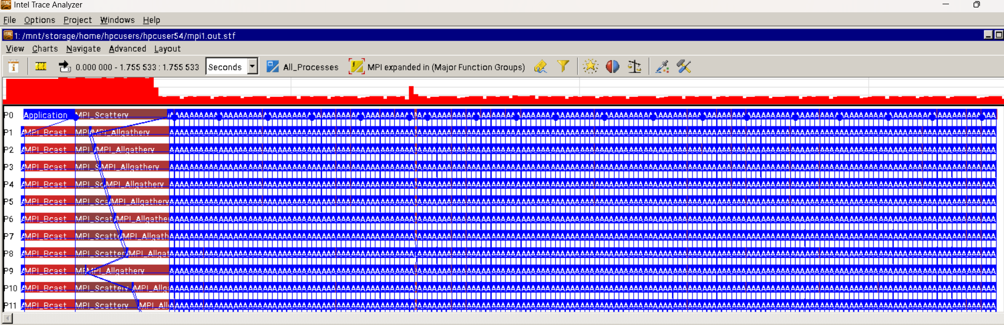

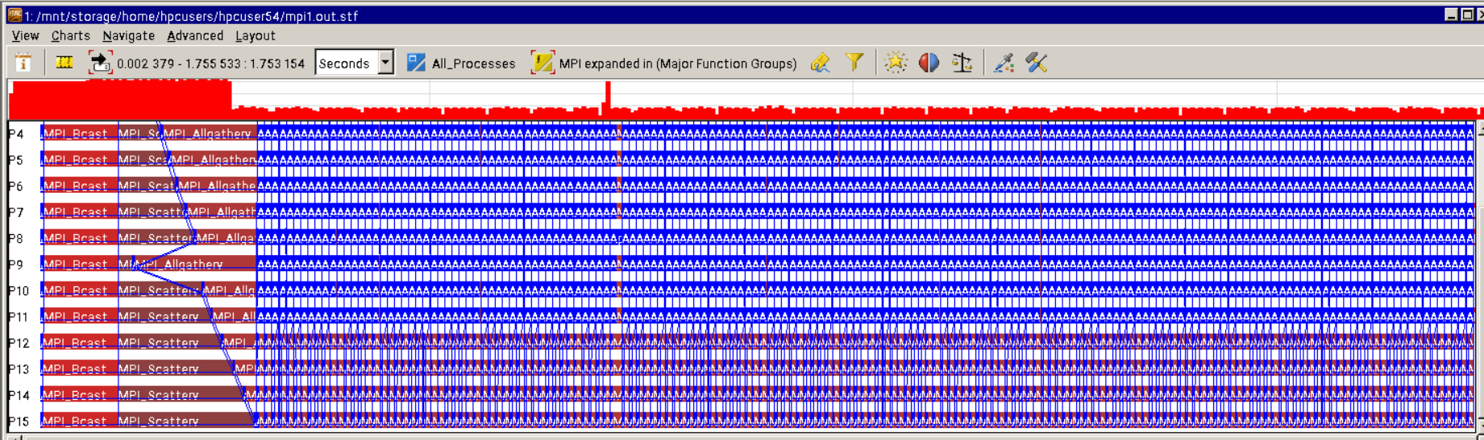

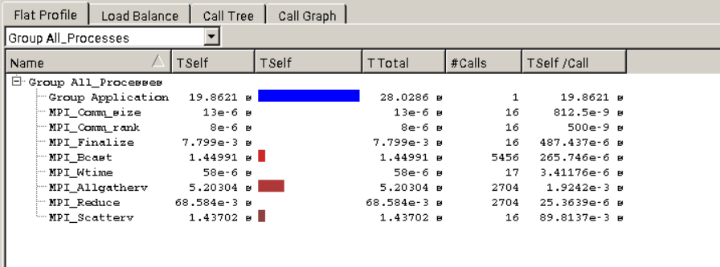

# ПРИЛОЖЕНИЕ 5. График времени для исправленного варианта параллельной программы

Данный вариант программы был проверен на корректность вычислений на тестовых данных, диагональ матрицы утяжеленная, оба вектора x и b заполнены также как и в предыдущих измерениях времени. Для того чтобы увидеть насколько мы получим выигрыш во времени при уменьшении количества коллективных функций в параллельной программе размер матрицы и векторов и прочие параметры не изменялись.

